(24-30 Мая 2022)
Индекс
Главное 2
❖ Куба создала офис по обнаружению наркотиков, незаконных товаров и терроризма 2
❖ Венесуэла и АЛБА –TДН оценили двусторонние союзы 3
❖ На Кубе впервые в Латинской Америке пройдет встреча переводчиков 4
❖ Кубинские дети пострадали от блокады США в сложной фазе Ковид-19 5
❖ Президент Кубы выступает за инновационную культуру в бизнес-секторе 6
Международные отношения 7
❖ Костариканцы выступают против американской блокады Кубы 7
❖ Куба подтверждает готовность укреплять сотрудничество в области здравоохранения 8
❖ Эквадор и Куба укрепляют культурные связи 10
❖ ВОЗ благодарит Кубу за международную поддержку во время пандемии 11
❖ Лопес Обрадор подчеркивает профессионализм кубинских врачей 12
❖ Министр иностранных дел Кубы осуждает разрушительные последствия блокады США 14
❖ Президент Кубы поблагодарил за международную солидарность против блокады 15
Двусторонние отношения 16
❖ Подчеркивают ценность солидарности перед лицом экономических проблем на Кубе 16
❖ Советник президента России Кобяков встретился с кубинским послом 17

Главное

Куба создала офис по обнаружению наркотиков, незаконных товаров и терроризма
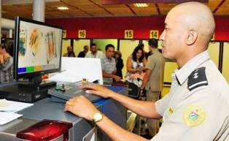
Гавана, 26 мая.- Куба создала офис в международном аэропорту Хосе Марти в этой столице для обнаружения и перехвата наркотиков, других незаконных товаров и терроризма, сообщили сегодня официальные источники.
Эта акция проводится в третьем терминале этого кубинского учреждения и является частью проекта связи в аэропорту, сообщил газете "Гранма" директор Управления рисков и контроля Генеральной таможни Республики Йосвани Барсена.
Включение крупнейшего из Антильских островов в указанный проект, финансируемый Европейским союзом и Управлением Организации Объединенных Наций по наркотикам и преступности, является ответом на политику государства и правительства, направленную на сохранение абсолютной нетерпимости к этим бедствиям.
Менеджер пояснил, что данная акция в настоящее время проводится в 36 странах и 41 аэропорту мира с целью передачи и обмена информацией о подобных преступлениях.
Это продолжение, отмечает издание, также позволит проводить совместные операции.
В течение 2021 года на аэровокзале Хосе Марти было раскрыто девять случаев трафика наркотиков, что предотвратило ввоз на Кубу 32,5 килограммов гидрохлорида кокаина. (Пренса Латина)

Венесуэла и АЛБА –TДН оценили двусторонние союзы
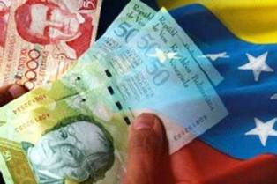
Каракас, 24 мая.- Министр иностранных дел Венесуэлы Карлос Фариа и генеральный секретарь Боливарианского союза народов нашей Америки и Торгового договора народов Саша Льоренти оценили двусторонние союзы и другие представляющие интерес темы.
В своем аккаунте в социальной сети Twitter высший представитель ALBA-TCP сообщил о встрече с венесуэльским дипломатом и поблагодарил Боливарианскую революцию за поддержку проектов и инициатив регионального образования.
ALBA-TCP имеет штаб-квартиру в этой стране и является платформой для интеграции стран Латинской Америки и Карибского бассейна с упором на солидарность, справедливость и сотрудничество.
Его основная цель состоит в том, чтобы объединить возможности и силы народов, входящих в его состав, с перспективой проведения структурных преобразований и в системе отношений для достижения всестороннего развития, необходимого для консолидации региональных знаний.
Членами-основателями АЛБА с 2004 года являются Куба и Венесуэла, позже подключились Боливия (2006 год), Никарагуа (2007 год), Содружество Доминики (2008 год), Гондурас (2008 год, пока де-факто президент Роберто Мичелетти не решил отойти в 2009 году).
Помимо Антигуа и Барбуды (2009 г.), Эквадора (2009 г., хотя правительство Ленина Морено попросило выйти из организации в 2018 г.), Сент-Винсента и Гренадин (2009 г.), Сент-Люсии (2013 г.) и Сент-Китса и Невиса (2014 г.). (Пренса Латина)

На Кубе впервые в Латинской Америке пройдет встреча переводчиков
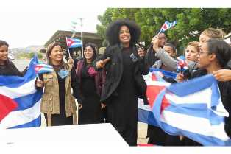
Гавана, 24 мая.- Куба станет первой страной в Латинской Америке, которая примет в западной провинции Матансас XXII Всемирный конгресс Международной федерации переводчиков (FIT) с 1 по 3 июня.
Согласно пресс-релизу, опубликованному Кубинской ассоциацией письменных и устных переводчиков (ACTI), встреча пройдет под девизом «Мир без барьеров: лингвисты на службе культуры, взаимопонимания между народами и прочный мир».
В тексте говорится о проведённой с 2017 года работе по подготовке мероприятия, начавшейся в декабре 2020 года и прерванной пандемией Covid-19 и всеми ограничительными мерами, связанными с глобальным эпидемиологическим кризисом.
Программа начинается 30 и 31 мая в отеле VaraderoInternationalHotel с обмена мнениями между не менее чем 36 организациями и анализом внутренней жизни FIT, новыми предложениями о полноправных членах или наблюдателях и изменениями в уставе.
По предварительным данным, профессиональный конклав соберет 400 участников и 85 презентаций представителей из 50 стран и сделает видимой работу ACTI, основанной в 1994 г.: Латиноамериканская награда, присуждаемая Латинским союзом.
Руководящим органом организации является Министерство иностранных дел, миссия встречи состоит в том, чтобы объединить языковых специалистов во всех секторах крупнейшего из Антильских островов, и уже более двух десятилетий она принадлежит Международной федерации переводчиков. (Пренса Латина)

Кубинские дети пострадали от блокады США в сложной фазе Ковид-19
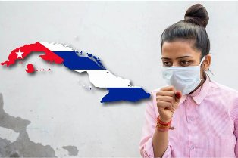
Гавана, 24 мая.- Кубинское общество педиатрии осудило сегодня экономическую, коммерческую и финансовую блокаду Соединенных Штатов против карибского острова, где дети пострадали от последствий этой политики во время самого сложного этапа Ковид -19.
«Эта враждебность со стороны Белого дома не является теорией, она объективна и конкретна», подчеркнула президент этой организации Берта Лидия Кастро, выступая на Третьем форуме кубинского гражданского общества под лозунгом «Думая об Америке», который проходил в Национальной библиотеке в этой столице.
По словам Кастро, блокада США препятствовала ввозу предметов медицинского назначения для борьбы с пандемией, затронувшей этот уязвимый сегмент населения.
Она выразила сожаление по поводу того, что многие организации не могут принять участие в Народном саммите за демократию, который пройдет параллельно с IX Саммитом стран Америки в американском городе Лос-Анджелес с 6 по 10 июня, на который Куба не приглашена.
По её словам, это будет хорошая возможность для крупнейшего из Антильских островов показать положительные результаты в борьбе с Covid-19 в детском возрасте благодаря точному реагированию правительства и Министерства здравоохранения.
Куба действовала быстро, внедрив протокол диалектической помощи, подготовила человеческие ресурсы и замечательные организационные возможности, отметила Кастро.
Многопрофильная и меж секторальная работа, роль кампании по вакцинации против Covid-19 и гуманизм также повлияли на успех, поскольку ни разу ребенок с Covid-19 не был разлучен со своей матерью, подчеркнула педиатр.
Наше присутствие на саммите позволило бы рассказать миру, что на Кубе коэффициент выживаемости среди детей с Covid-19 составляет 99,9, и что это первая страна, которая провела иммунизацию своих младенцев без серьезных побочных эффектов.
На крупнейшем из Антильских островов произошло снижение заболеваемости, последствий, тяжести и летальности, в 2022 году ни один несовершеннолетний не умер от Covid-19, подчеркнула Кастро, выразив известную на Кубе фразу: «Нет ничего важнее, чем ребенок». (Пренса Латина)

Президент Кубы выступает за инновационную культуру в бизнес-секторе
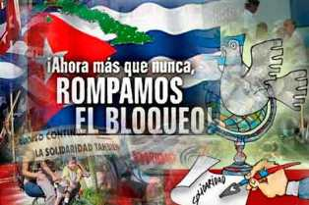
Гавана, 24 мая.- Президент Кубы Мигель Диас-Канель настаивал на связи между сектором знаний и бизнес-системой, основанной на развитии научного и инновационного мышления, сообщается на сайте президентства.
На недавней встрече высшего руководства страны с представителями госструктур президент подчеркнул необходимость использования потенциала и опыта научно-технологических парков, использования их в производственной сфере.
Согласно репортажу местного телевидения, Диас-Канель подчеркнул прямую связь, которая позволяет производственным предприятиям требовать научных исследований для решения различных проблем.
Директор компании Гаванского научно-технологического парка Рафаэль Луис Торральбас подчеркнул преимущества этих организаций, которые функционируют как экосистема для инкубации и реализации проектов исследований, разработок и инноваций.
Еще одним пунктом встречи во Дворце Революции в столице стало использование возобновляемых источников энергии (ВИЭ) и эффективное использование электроэнергии в кубинской бизнес-системе.
Премьер-министр Мануэль Марреро признал достижения в этом отношении, но отметил, что многое еще предстоит сделать в этой области, в связи с чем он указал на неотложность поощрения инвестиций и быстрого продвижения программ. Кубинское правительство стремится укрепить варианты, особенно устойчивые, для решения энергетических проблем перед лицом чистых механизмов, и страна стремится достичь 2030 года с 37 процентами энергии, вырабатываемой из ВИЭ. (Пренса Латина)

Международные отношения

Костариканцы выступают против американской блокады Кубы
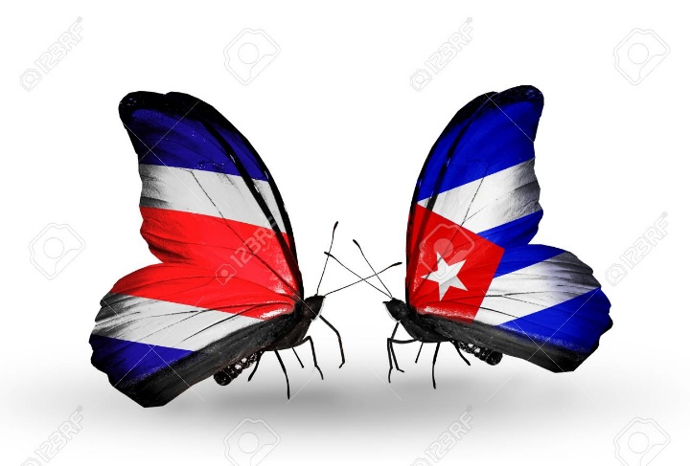
Сан-Хосе, 30 мая.- Члены Национальной координации солидарности с Кубой и Коста-Рикой выступили против экономической, торговой и финансовой блокады Карибского острова со стороны Соединенных Штатов.
Костариканцы в знак солидарности с кубинской революцией провели автомобильный караван с призывами, осуждающими экономическую осаду Вашингтона против Гаваны, которая длится более шести десятилетий, объехав главные улицы центра этой столицы, и завершили путешествие у посольства острова в Коста-Рике.
Там координатор группы солидарности Коста-Рики Ана Мария Вега указала, что ее организация назвала свой караван "Куба живет!" в рамках акций, проведенных в это воскресенье на всем континенте и в других странах мира, в ответ на призыв глобальной инициативы "Мосты любви" против блокады Кубы Соединенными Штатами.
Друзья кубинской революции в этой Центральноамериканской стране объявили, что они будут проводить такого рода действия ежемесячно, пока правительство Соединенных Штатов не снимет все 243 меры, которые усиливают враждебную политику по отношению к Карибскому острову.
Чтобы завершить мероприятие, Вега попросила присутствующих о минуте молчания, поставила цветы и свечи перед кубинским флагом и гербом, чтобы отдать дань уважения 46 погибшим в результате трагедии в отеле "Саратога" 6 мая в Гаване.
Напомнила, что 13 мая, во время визита в этот город, она лично сопровождала от имени национального координатора солидарности с Кубой и Коста-Рикой пикет у отеля "Саратога", вскоре после официального траура, объявленного кубинским правительством.
Со своей стороны посол Кубы в Коста-Рике Хорхе Родригес поблагодарил коста-риканских друзей за присоединение к инициативе "Мосты любви", которая набрала силу во всем мире с целью потребовать от Белого дома положить конец его геноцидной политике против Кубы.
Назвал возмутительным, что президент Северной Америки Джо Байден, пообещавший в ходе предвыборной кампании отменить продиктованные его предшественником Дональдом Трампом 243 меры по усилению блокады, ничего не сделал для выполнения этого обещания и, наоборот, усилил преступную осаду Кубы.
Худшее, по его словам, это то, что они применили эти меры в разгар пандемии КОВИД-19, безуспешно пытаясь сломить кубинский народ сочетанием ужесточенной блокады и пандемии.
Родригес выразил свою убежденность в том, что точно так же, как мы победили пандемию, благодаря ученым, подготовленным Революцией, которые создали пять вакцин-кандидатов, три из которых уже являются эффективными вакцинами, кубинский народ при поддержке друзей во всем мире, также преодолеет блокаду США. (Пренса Латина)

Куба подтверждает готовность укреплять сотрудничество в области здравоохранения
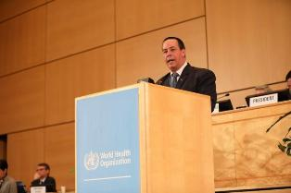
Гавана, 26 мая.- Министр здравоохранения Кубы Хосе Анхель Порталь, выступая в Женеве, Швейцария, подтвердил готовность своей страны укреплять сотрудничество с Катаром, Уругваем и Арменией.
Через социальную сеть Twitter глава уточнил, что кубинские врачи считают себя частью катарской семьи, как заверил на встрече его коллега из этой арабской страны Ханан Мохамед Аль Кувари.
В контексте 75-й сессии Всемирной ассамблеи здравоохранения Порталь обменялся мнениями с Даниэлем Салинасом, самым влиятельным лицом в области здравоохранения Уругвая, по вопросам старения населения, неврологических заболеваний и всеобщего охвата услугами здравоохранения.
Мы делимся опытом борьбы с КОВИД-19 и вызовами обоих государств в этом вопросе, — подчеркнул высокопоставленный кубинский чиновник.
Кроме того, министр здравоохранения этого карибского острова побеседовал с руководителем сектора в Армении Анаит Аванесян, с которой договорился о многих существующих возможностях для укрепления кооперационных связей.
Обмен позволил узнать об опыте обеих стран в борьбе с нынешней пандемией, подтвердил Поталь в новом тексте, опубликованном через его профиль в социальной сети.
Генеральный директор Всемирной организации здравоохранения (ВОЗ) Тедрос Адханом ранее поблагодарил Кубу за поддержку многих стран в самые трудные времена коронавируса SARS-CoV-2.
Директор Панамериканской организации здравоохранения Карисса Этьен, со своей стороны, охарактеризовала борьбу крупнейшего из Антильских островов с этой заразной болезнью как успешную.
Порталь сообщил накануне, что он встретился со своими коллегами из Индии Мансухом Мандавия, из Колумбии Фернандо Руисом и из Гаити Алексом Ларсеном, страны, с которой у нас долгая история медицинского сотрудничества, подчеркнул он.
Глава Минздрава Кубы передал послания в контексте сегмента высокого уровня 75-й Ассамблеи ВОЗ, которая началась 22 мая и продлится до следующей субботы, став первой встречей лицом к лицу на этом уровне с начала пандемии в 2020 году. (Пренса Латина)

Эквадор и Куба укрепляют культурные связи
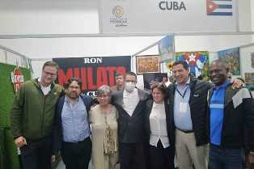
Кито, 26 мая.- Эквадор и Куба укрепляют связи с визитом в эту столицу первого заместителя министра культуры Карибской страны Марии Элены Сальгадо по случаю двухсотлетия битвы при Пичинче.
Чиновник с крупнейшего из Антильских островов выполняет программу в этой андской стране, приглашенной префектурой Пичинча, штаб-квартирой празднования 200-летия битвы под предводительством великого маршала Аякучо, Антонио Хосе де Сукре, что привело к независимости от испанского ига 24 мая 1822 года.
"Для Кубы очень важно быть в Эквадоре, в Пичинче, на склонах, где произошел великий подвиг борцов эквадорской независимости", — заверила она в интервью агентству "Пренса Латина".
Представитель правительства островной страны посчитал момент подходящим для закрепления исторических уз братства между обеими культурами и гражданами.
"Это уникальная возможность быть в состоянии сопровождать эквадорский народ на этом важном празднике, и пришло время подумать, переосмыслить интеграцию Латинской Америки и внести свой вклад в развитие и культурное наследие народов", — подчеркнула она.
Сальгадо напомнила, что Международная книжная ярмарка Кубы все еще действует, мероприятие, в котором приняли участие представители эквадорской культуры и литературы, в том числе писатель и журналист Орландо Перес и социолог Ирен Леон.
"Это пространство для укрепления отношений и единства", — подчеркнула она.
В другом порядке вопросов объявила, что обе страны оценивают проекты, направленные на продолжение и усиление работы для взаимной выгоды и для сообществ.
"Вот что такое настоящая интеграция. Я считаю, что без культуры нет реальной интеграции народов, продвижения вперед в развитии и устойчивости культуры, наследия и защиты наших народов".
В рамках своего визита на эту южноамериканскую территорию заместитель министра Кубы приняла участие в дискуссии под названием "Региональная интеграция и суверенитет: от независимости к глобализации", включенной в программу "Беседы двухсотлетия".
На встрече также присутствовали такие личности, как заместитель министра иностранных дел Гондураса Герардо Торрес, министр по делам женщин, гендерного равенства и многообразия Аргентины Элизабет Гомес, сенатор этой южноамериканской страны Оскар Паррилли и член законодательного собрания Эквадора Пабель Муньос.
Она также была на Международной встрече женщин, на которой обсуждалась роль женщин в построении идентичности.
Коста-Рика, Аргентина, Боливия, Колумбия, Перу, Чили, Доминиканская Республика и Франция были одними из стран, представленных на празднике в битве при Пичинче.
Во время своего визита в Кито Сальгадо провела обмен с дипломатическим персоналом и государственными представительствами, аккредитованными здесь, в ходе которого представила обновленную информацию о действиях Министерства культуры по продвижению художественной деятельности на территории страны и за ее пределами. (Пренса Латина)

ВОЗ благодарит Кубу за международную поддержку во время пандемии
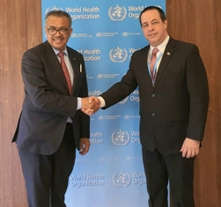
Женева, 26 мая.- Генеральный директор Всемирной организации здравоохранения (ВОЗ) Тедрос Адханом поблагодарил Кубу за поддержку нескольких стран в самые трудные моменты пандемии КОВИД-19.
"Я встретился с министром здравоохранения Кубы Хосе Анхелем Порталом, чтобы обсудить усилия Кубы по борьбе с КОВИД-19 и разработке эффективных вакцин", — написал Адханом в своем аккаунте в социальной сети Twitter.
Я поблагодарил за солидарность Кубы с другими странами во время пандемии и за то, что она предложила свой опыт и поддержку, — прокомментировал глава ВОЗ.
Куба отпраздновала в понедельник День медицинского сотрудничества с удовлетворением от того, что предоставила услуги в 130 странах с более 605 698 специалистами, что демонстрирует альтруизм и гуманизм Карибского острова, отмечают местные СМИ.
В настоящее время крупнейший из Антильских островов оказывает помощь 59 странам с участием 25 688 экспертов в области здравоохранения.
С момента создания контингента Генри Рива в 2005 году историческим лидером Кубинской революции Фиделем Кастро, 88 бригад были отправлены в 56 стран с 13 467 сотрудниками, три из них сопротивлялись Эболе в Западной Африке с 265 сотрудниками и 58 бригадами.
В той же социальной сети министр написал: "В рамках рабочего дня в эту среду в Женеве у нас состоялся плодотворный обмен мнениями с доктором Тедросом Адханом Гебрейесусом, которого мы поздравляем от имени Кубы с его переизбранием на эту должность на второй срок". (Пренса Латина)

Лопес Обрадор подчеркивает профессионализм кубинских врачей
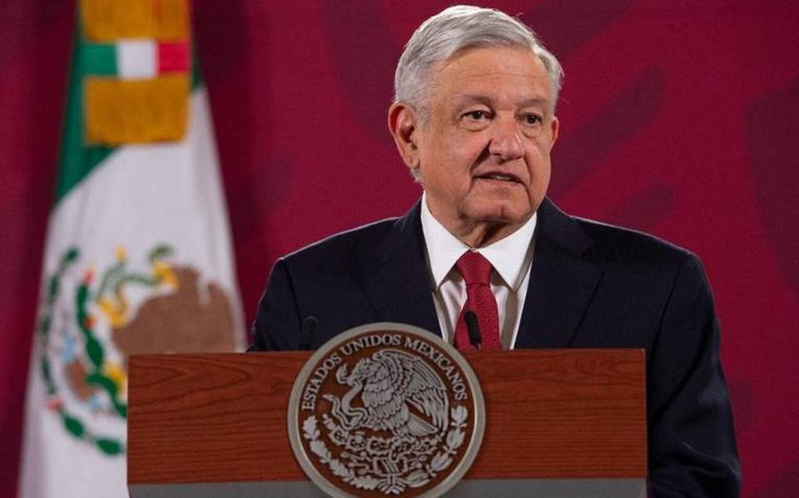
Мехико, 25 мая.- Президент Мексики Андрес Мануэль Лопес Обрадор назвал кубинских врачей очень хорошими специалистами, отмечая, что в Европе, как случае Италии, отметили борьбу кубинских врачей против КОВИД-19.
Такое заявление президент сделал на своей ежедневной утренней пресс-конференции в Национальном дворце, на которой был представлен национальный план здравоохранения, призванный восполнить нехватку медицинских специалистов в стране.
Министр здравоохранения Хорхе Алькосер привел цифры проблемы и пояснил, что в Мексике на каждые 100 000 жителей приходится всего 107 специалистов, тогда как среднее значение, предлагаемое Всемирной организацией здравоохранения, должно составлять 230.
Хотя за эти три года правления восстановили тех, кто остался от предыдущих администраций, и было подготовлено около 40 000 специалистов, но цифры все равно очень низкие по сравнению с потребностями, и поэтому мы должны нанимать иностранцев.
Хотя кризисы есть по всем специальностям, с онкологией дело обстоит драматично, особенно с лейкемией, из-за отсутствия достаточного количества детских онкологов, и почти то же самое происходит с терапевтами, такими как эндокринологи и другие, которые лечат несколько заболеваний в одном месте. Также в случае диабетиков, которые страдают от трех или четырех заболеваний одновременно, сказал он.
Лопес Обрадор отметил гнусные нападки на найм профессионалов, что делается в политических и идеологических интересах, самый ретроградный консерватизм в тех, кто думает и не принимает во внимание, что право на здоровье является правом человека и обязанность его выполнять, поэтому это государственные контракты, с кем бы они ни существовали, будь то Куба, США или Франция.
Алькосер, со своей стороны, сказал, что пандемия КОВИД-19 в Мексике показала, что необходимы 200 000 врачей, из которых около трети составляют специалисты всех специальностей и около 70 000 общей практики.
Нам потребуется не менее шести лет, чтобы удовлетворить уровень потребности в специалистах, а за это время мы должны столкнуться с ситуацией дефицита с наймом, а кубинцы превосходны, потому что они профессионалы и привыкли работать в сложных условиях, обеспечивая все специальности, - сказал Алькосер.
Лопес Обрадор пояснил, что некоторые люди позволяют влиять на себя и действуют недобросовестно, подвергая сомнению цифры, которые мы приводим, но это реальность, и это то, что создал неолиберализм, который не готовил врачей, а тем более специалистов.
Повторил, что они не преувеличивают, когда говорят об этом дефиците и используют параметры, данные Всемирной организацией здравоохранения, которым Мексика не соответствует. Происходит то, критиковал он, что есть мексиканцы, которые знают Нью-Йорк, Париж или Мадрид лучше, чем внутри своей страны, и не осознают реальности. Поблагодарил кубинских врачей, прибывших в Мексику в очень острые моменты КОВИД-19, отмечая, что они работали в тяжелых условиях. (Пренса Латина)

Министр иностранных дел Кубы осуждает разрушительные последствия блокады США
Гавана, 25 мая.- Министр иностранных дел Кубы Бруно Родригес осудил блокаду, введенную Соединенными Штатами, а также поддающийся количественной оценке ущерб в размере более 1 триллиона 326 миллиардов 432 миллиона долларов за шесть десятилетий ее применения.
Как указал министр иностранных дел в своем аккаунте в Твиттере, экономическая, коммерческая и финансовая осада оказывает реальное и разрушительное воздействие на кубинские семьи.
Завеил, что враждебная политика Вашингтона была оппортунистически усилена во время пандемии КОВИД-19.
Столкнувшись с этим контекстом, "Куба сопротивляется и продвигается вперед с творчеством и единством", - подчеркнул глава дипломатии.
По мнению властей, введение блокады представляет собой важный инструмент политики Соединенных Штатов в отношении острова, направленный на подавление Революции.
Подписание тогдашним президентом Джоном Ф. Кеннеди Указа № 3447 от 3 февраля 1962 года формализовало осаду Вашингтона против Гаваны, продолжающуюся до сегодняшнего дня, являясь главным препятствием на пути развития Карибской страны.
Эта принудительная мера, самая продолжительная в истории в отношении какой-либо страны, была усилена во время президентства Дональда Трампа (2017–2021 гг.), а 243 положения все еще остаются в силе при его преемнике-демократе Джо Байдене. (Пренса Латина)

Президент Кубы поблагодарил за международную солидарность против блокады
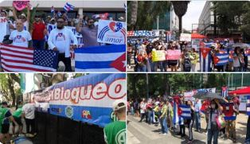
Гавана, 30 мая.- Президент Кубы Мигель Диас-Канель поблагодарил друзей, которые в более двадцати городах участвовали во всемирном караване с требованием прекращения блокады острова Соединенными Штатами.
Через свой официальный Twitter-аккаунт президент написал: "Мосты любви нерушимы, они достигают нашего острова, преодолевая любые преграды. Солидарность нельзя заблокировать".
Также на этой платформе министр иностранных дел Бруно Родригес подчеркнул международную поддержку за отмену принудительных мер против Карибской страны и нормализации отношений между Вашингтоном и Гаваной.
"Новые выходные, наполненные любовью и солидарностью перед лицом продолжающейся жестокой осады США, которая душит наш народ", — подчеркнул министр иностранных дел.
В это воскресенье, как это происходит каждый месяц, друзья и кубинцы, живущие за границей, собрались из разных городов, чтобы потребовать снятия блокады.
По словам координатора проекта "Мосты любви" Карлоса Ласо, караван в городе Майами приветствовал сделанное 16 мая заявление администрации Джо Байдена о якобы смягчении мер в отношении Кубы.
В этом смысле он отметил, что "это изменения, которых мы требуем уже два года, но их недостаточно для удовлетворения потребностей кубинской семьи".
"Мосты любви" и другие группы солидарности, такие как Бригада Антонио Масео, потребовали, чтобы Соединенные Штаты исключили Кубу из списка террористических стран, что является "клеветническим обвинением, подрывающим способность острова получить доступ к международной банковской системе", заверили они в своем заявлении. Они также потребовали отменить 243 меры, введенные администрацией Дональда Трампа (2017–2021 годы) для усиления блокады, и выступили за расширение научного и культурного сотрудничества между соседними странами.
Положения, о которых в этом месяце сообщило правительство Байдена и которые рассматриваются здесь как ограниченные, включают возобновление программы воссоединения семей, отмену ограничений на денежные переводы и восстановление рейсов в столицы провинций.
По словам министра иностранных дел, блокада является основным препятствием для развития нации, с разрушительными последствиями для людей и поддающимся количественной оценке ущербом за шесть десятилетий применения этой политики. (Пренса Латина)

Двусторонние отношения

Подчеркивают ценность солидарности перед лицом экономических проблем на Кубе
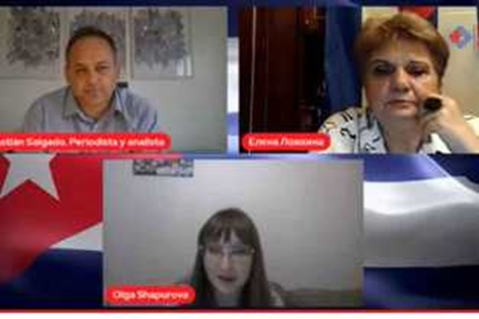
Москва, 26 мая.- Куба сталкивается с серьезными экономическими проблемами, связанными с воздействием КОВИД-19, мировым кризисом и, прежде всего, усилением блокады США, предупредили сегодня представители движения солидарности с островом в России.
Столкнувшись с этой ситуацией, защита избранного кубинским народом пути социалистического развития должна сосредоточить усилия его друзей в мире, заявили на российском YouTube-канале "Европа для Кубы", транслируемом из этой страны.
В программе российский академик Александр Ярламенко обратил внимание на недавние заседания ЦК Коммунистической партии Кубы и Национальной ассамблеи народной власти, на которых основное внимание было уделено экономической ситуации в стране и мерам борьбы с ней в условиях современной международной обстановки.
Елена Ложкина, координатор программы и глава Российского комитета по снятию блокады, упомянула о недавней отмене ряда карательных мер против Кубы правительством Соединенных Штатов и их ограниченном характере.
Указала, что решения, одобренные Белым домом, не снимают жесткой экономической осады, установленной против острова более 60 лет, и уж тем более не соответствуют предвыборным обещаниям президента США Джо Байдена ликвидировать группу введенных его предшественником Дональдом Трампом санкций против этой страны.
Осудила отказ Вашингтона разрешить участие правительств Кубы, Венесуэлы и Никарагуа в следующем саммите Америк, который состоится в американском городе Лос-Анджелес.
Украинский журналист Олег Ясинский предупредил, что нынешний международный контекст еще раз продемонстрировал, что давление Соединенных Штатов на Кубу является частью их системы отношений с миром и того, как они действуют со своими предполагаемыми союзниками в интересах своих собственных интересов.
Вашингтон создает иллюзии союзов, выступая от имени международного сообщества, таким образом, строит дымовые завесы, чтобы попытаться доминировать в мире.
Империализм США стареет, находится в умирающей фазе, поэтому он более агрессивен и может стать крайне опасным для всего мира, а не только для России и Китая.
По её мнению, война США ведется не только против этих стран, она идет против всего человечества. "Это критический момент, когда в опасности весь мир, а не только Россия или Украина", — сказал Ясинский, призвав к единству против общего врага, вне подходов и политических систем. (Пренса Латина)

Советник президента России Кобяков встретился с кубинским послом
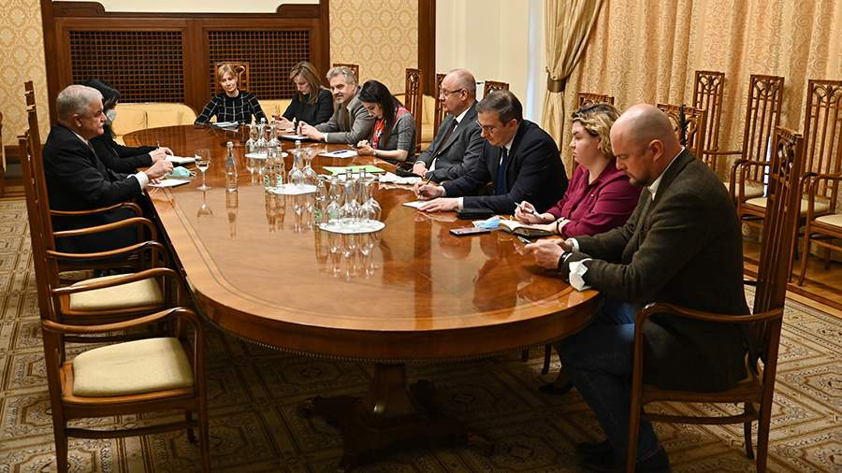
Москва, 25 мая.- В Москве состоялась встреча советника президента Российской Федерации Антона Кобякова и чрезвычайного и полномочного посла Республики Куба в Российской Федерации Хулио Гармендии Пеньи.
Участники обсудили участие делегации Кубы в работе ПМЭФ-2022, а также развитие торгово-экономических связей между странами и различные двусторонние инициативы, в том числе идею о формировании межпарламентской комиссии высокого уровня, предложенную председателем Госдумы Вячеславом Володиным в ходе его недавней поездки в Гавану в феврале 2022 года.
«Важно создавать комфортные условия для реализации совместных проектов и поддерживать инициативы делового сообщества. Вопреки определенным обстоятельствам, более 90 стран подтвердили участие в ПМЭФ-2022 — это действительно впечатляющие цифры. Мы приложим все усилия и сохраним «конфиденциальность» для иностранных участников, чтобы сохранить пространство доверия», — отметил Антон Кобяков.
Делегация Кубы традиционно принимает активное участие в Петербургском международном экономическом форуме, в деловую программу которого в этом году включен бизнес-диалог «Россия — Латинская Америка». На встрече отметили неизменную эффективность ПМЭФ в качестве международной площадки для диалога по ключевым вопросам глобальной повестки.
«С нашей стороны уже сейчас свое участие подтвердили министр энергетики и горнорудной промышленности Республики Куба Ливан Арронте Крус и заместитель министра Татьяна Амаран Богачева. Мы находимся на пути модернизации и диверсификации национальных экономик, динамично наращивая темпы сотрудничества, а долгосрочные проекты станут подспорьем для повышения устойчивости торгово-экономических связей», — подчеркнул Х. Гармендия Пенья.
Отдельным вектором обсуждений стала презентация программы ПМЭФ-2022 для представителей дипмиссий стран Латинской Америки, которая состоялась накануне в Москве на площадке Дома Латинской Америки при участии министра правительства Москвы, руководителя департамента внешнеэкономических и международных связей (ДВМС) Сергея Черёмина, директора Петербургского международного экономического форума Алексея Валькова, Чрезвычайного и Полномочного Посла Республики Гренада в Российской Федерации и странах СНГ Олега Фирера, заместителя руководителя Россотрудничества Павла Шевцова.
Глава ДВМС С.Черёмин рассказал, что в рамках ПМЭФ-2022 департамент организует два мероприятия, и пригласил участников презентации на деловой завтрак, который пройдет 16 июня в гостинице «Софитель». Дискуссия будет посвящена стратегии развития Москвы, новейшим достижениям города, обмену опытом с ключевыми мегаполисами Латинской Америки. Участники обсудят темпы развития строительной отрасли столицы, работу транспортного комплекса, новации в области здравоохранения и медицины, образования и социальной сферы.
«Крайне важно поддерживать пространство доверия, которое страны нарабатывали долгие годы. Площадка ПМЭФ позволит заострить внимание на ключевых направлениях кооперации и обозначить новые точки роста, обсудить перспективы инвестиционного сотрудничества России и стран региона, а также вопросы государственной поддержки российского и латиноамериканского бизнеса, развития интеграционных процессов, происходящих на евразийском пространстве, в странах Латинской Америки и Карибского бассейна», — поделился Алексей Вальков.
25-й Петербургский международный экономический форум состоится 15–18 июня 2022 года. (Известия)

